КРИВОРІЗЬКИЙ ЛІЦЕЙ № 113

Розробка
відкритого уроку з фізики 8 клас
з теми «Деякі види теплових двигунів. Принцип дії теплових двигунів.
ККД теплових двигунів».

Підготовлено
вчителем вищої
категорії
Давіденко С.М.

м.Кривий Ріг

ТЕМА: Деякі види теплових двигунів. Принцип дії теплових двигунів.
ККД теплових двигунів.

МЕТА: Ознайомити учнів з деякими видами теплових двигунів та принципом їх дії, дати визначення ККД теплового двигуна; розвивати вміння розв’язувати задачі, аналізувати процеси, розкривати їх фізичний зміст; культуру мовлення учнів під час розв’язування якісних задач та усних відповідей; виховувати навички самоконтролю та самоаналізу, шанобливого ставлення одне до одного під час групових форм роботи.

ТИП УРОКУ: вивчення нового матеріалу.

ОБЛАДНАННЯ: моделі двигунів (паровий та ДВЗ), спиртівка, колба з
водою, сірники, мультімедіа.

СТРУКТУРА УРОКУ.
- Організаційний етап. Емоційна хвилинка.
- Мотивація, оголошення теми, мети уроку.
- Пояснення нового матеріалу.
- Закріплення вивченого. Розв’язування задач.
- Підведення підсумків.
- Рефлексія.

ХІД УРОКУ.
1.Організацій етап. Емоційна хвилинка.
Добре засвоюються лише ті знання,
Які споживаються з апетитом.
Анатоль Франс.
Діти, сьогодні ви відвідаєте незвичайний для вас урок, оскільки протягом наступних 45 хвилин у приміщенні даного класу відбудеться відкриття нової фізичної кав’ярні під назвою «Кабріолет».
Я в особі шеф-кухаря буду пропонувати вам різноманітні страви, основними інгредієнтами яких будуть теорія з фізики та задачі. До речі, безкоштовно, за рахунок закладу. Ви, як відвідувачі цієї кав’ярні, повинні продегустувати подані страви. А потому як ви впораєтесь з розв’язуванням фізичних задач і засвоїте новий матеріал, я дізнаюсь чи сподобались вам мої «наїдки».
2. Мотивація, оголошення теми, мети уроку.
Ну а поки страви ще в процесі приготування, я пропоную вам налаштуватися і відвідати «фізичне караоке».
«Фізичне караоке» - звучить фірмова музична композиція нашої кав’ярні:
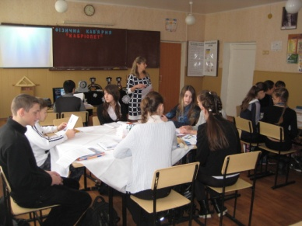
- А я сяду в кабріолет…
Питання до класу:
- Який пристрій є серцем автомобіля?
Відповідь: Двигун.

Учитель: Мені здається, що страви для дегустації готові і ми можемо приступати до роботи. Отже, відкриваємо зошити, записуємо дату і тему уроку.
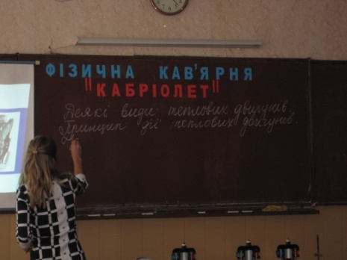
(учні і вчитель записують тему в зошитах та на дошці)

3. Пояснення нового матеріалу.
Учитель: Що таке теплові двигуни? Давайте запишемо визначення:
Теплові двигуни – це …
Які бувають теплові двигуни:
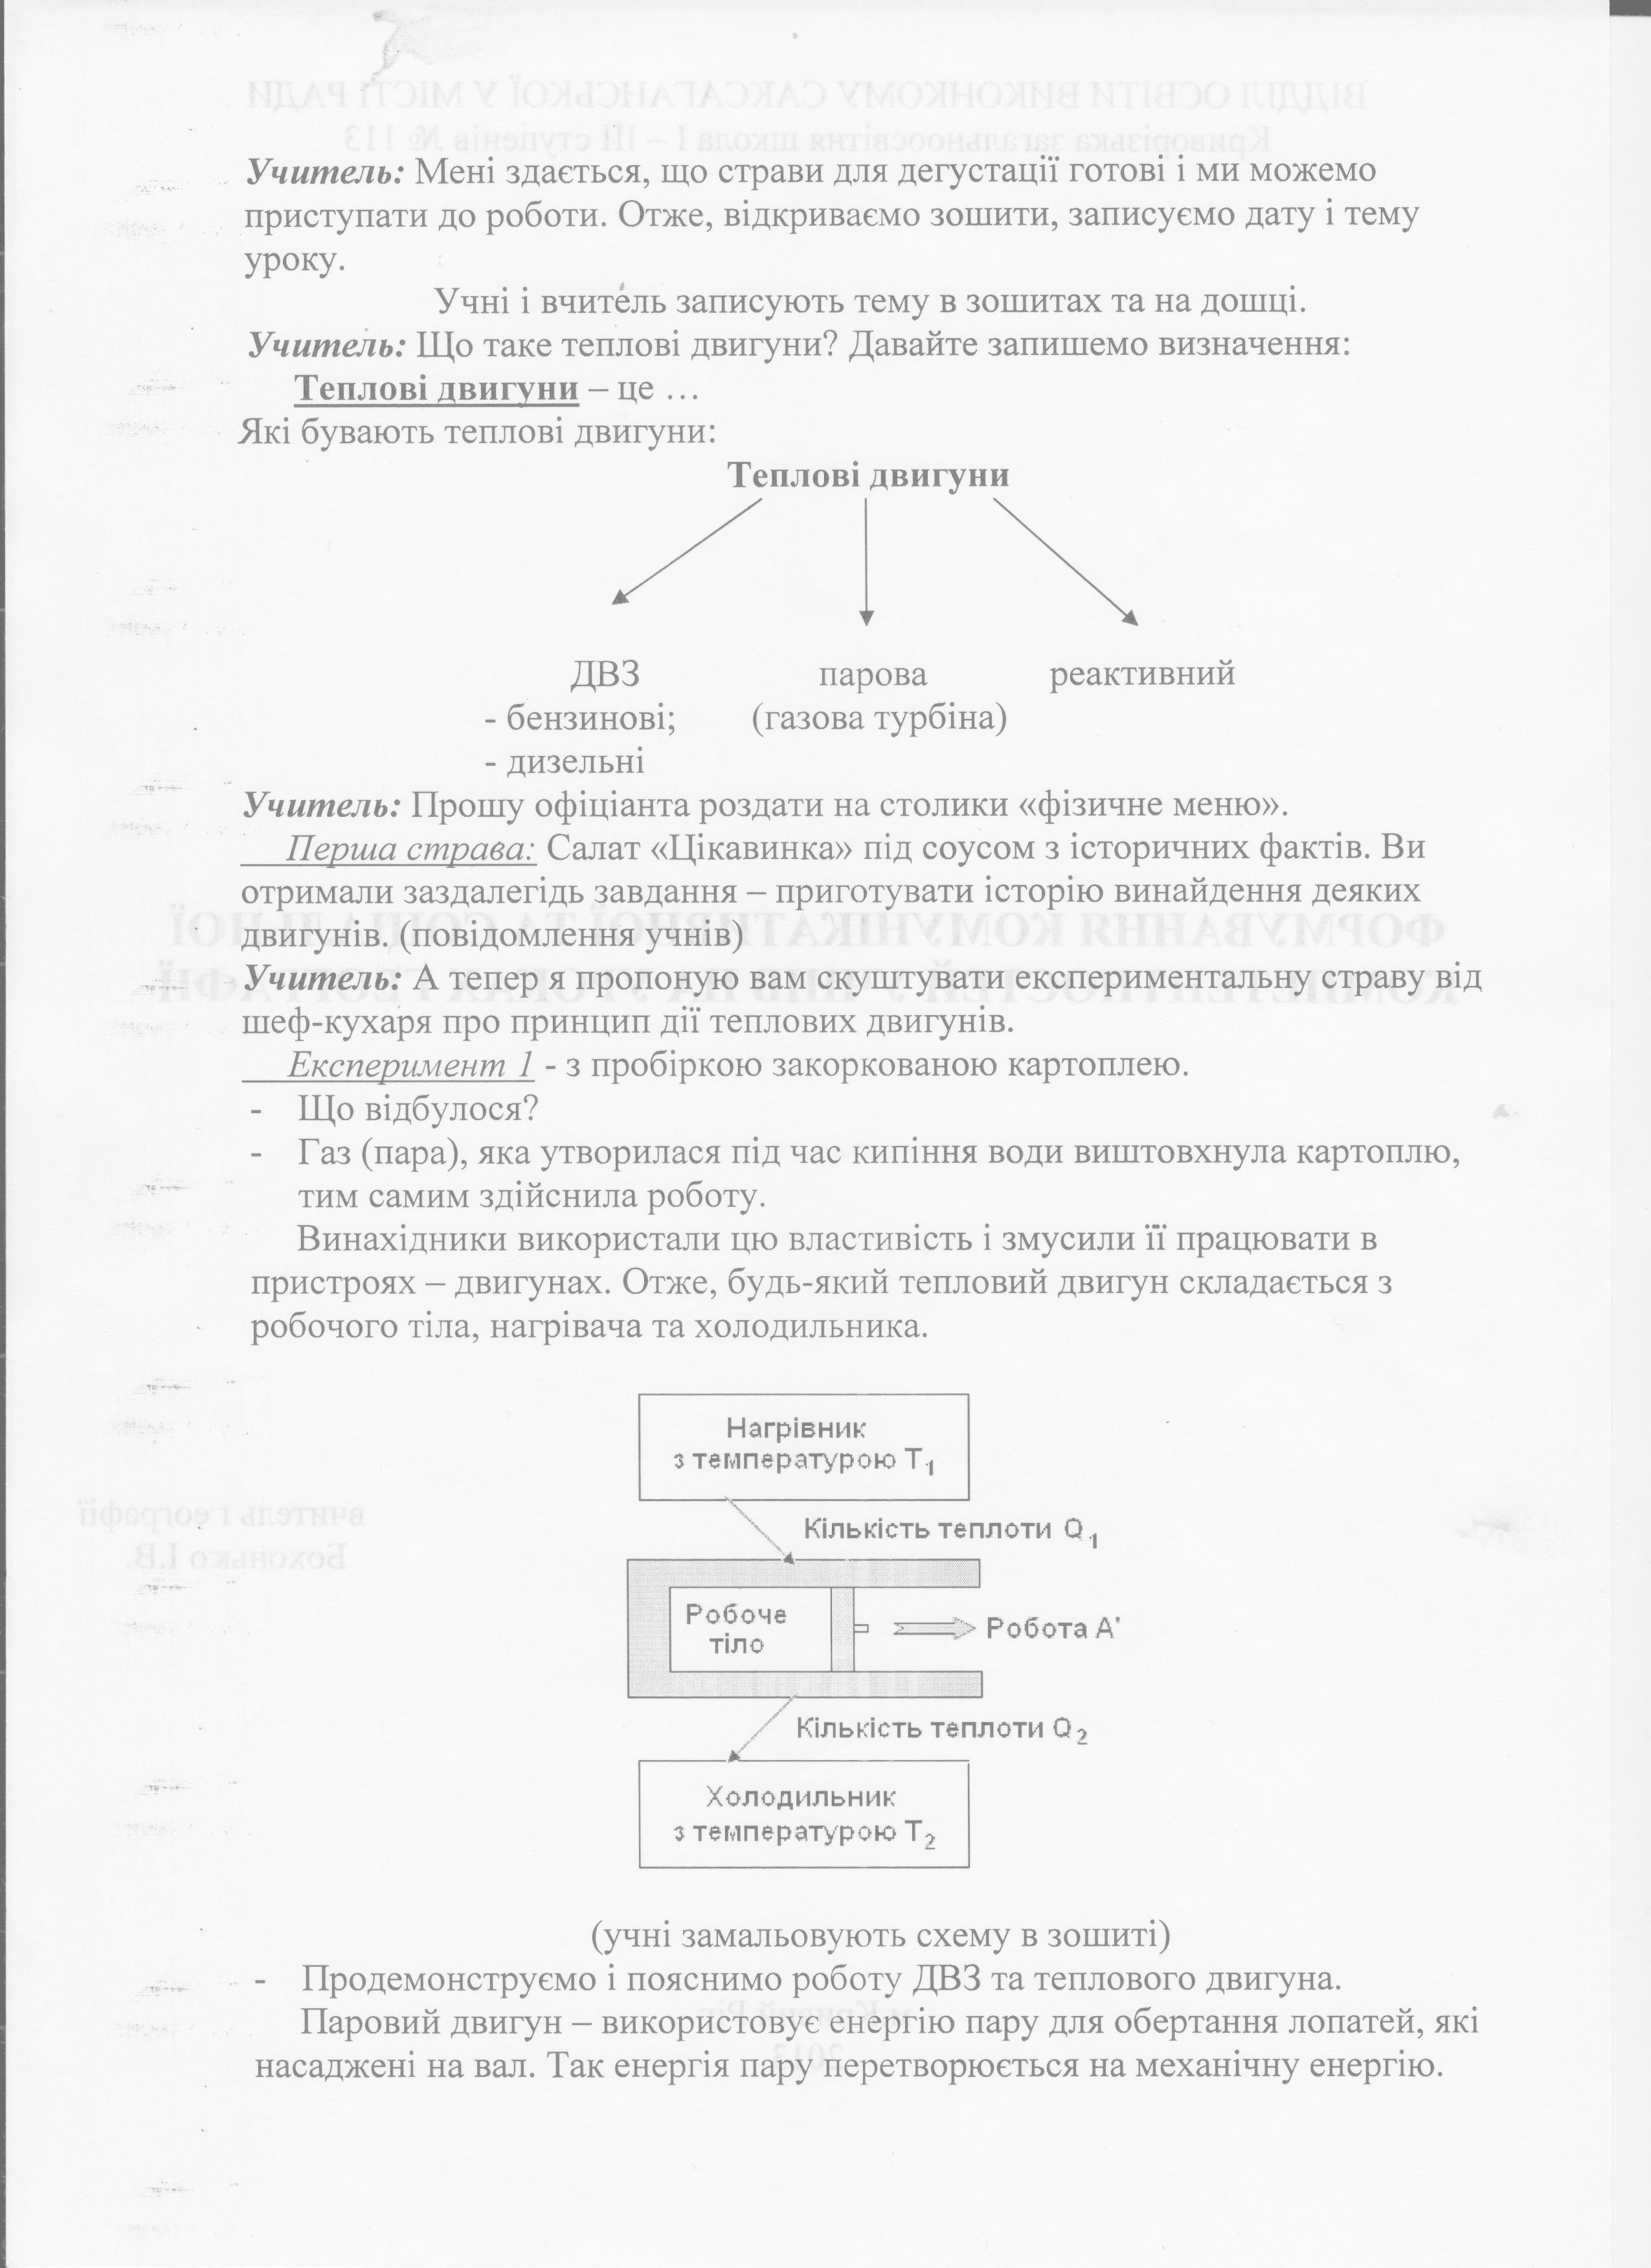

Учитель: прошу офіціанта роздати на столики «фізичне меню».
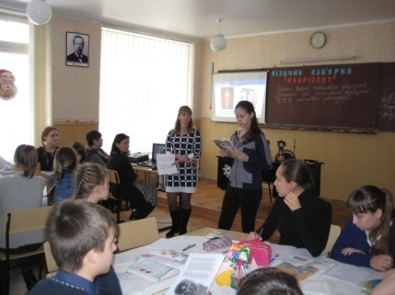
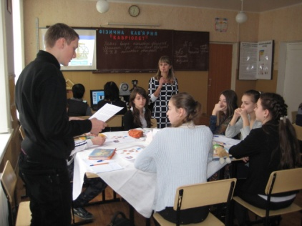
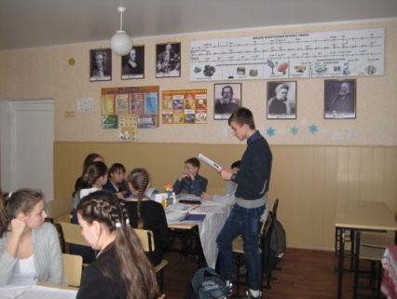
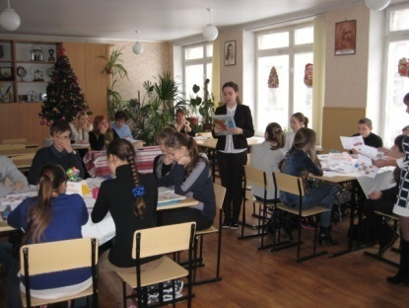
Перша страва: Салат «Цікавинка» під соусом з історичних фактів. Ви отримали заздалегідь завдання – приготувати історію винайдення деяких двигунів (повідомлення учнів).

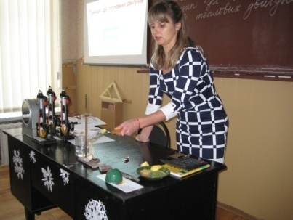
Учитель: А тепер я пропоную вам скуштувати експериментальну страву від шеф-кухаря про принцип дії теплових двигунів.
Експеримент – з пробіркою закоркованою картоплею.
- Що відбулося?
- Газ (пара), яка утворилася під час кипіння води виштовхнула картоплю, тим самим здійснила роботу.
Винахідники використали цю властивість і змусили її працювати в пристроях – двигунах. Отже, будь-який тепловий двигун складається з робочого тіла, нагрівача та холодильника.

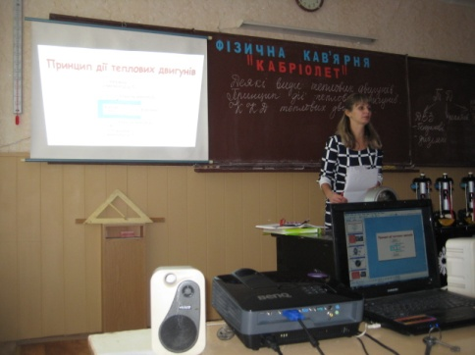
(учні замальовують схему в зошиті)
- Продемонструємо і пояснимо роботу ДВЗ та теплового двигуна.
Паровий двигун – використовує енергію пару для обертання лопатей, які насаджені на вал. Так енергія пару перетворюється на механічну енергію.
Учитель: Тепер розглянемо роботу ДВЗ.
Цей двигун називається так, тому що всі процеси відбуваються в середині двигуна, де розташована камера згоряння.
ДВЗ складається із:
- циліндра;
- поршня;
- впускного і випускного клапана;
- коленвала та шатуна.
Учитель: Цикл роботи ДВЗ складається з 4 тактів. Дія відбувається в циліндрі, в якому розташована камера згоряння. Всередині циліндра розміщений поршень, який рухається вгору-вниз. Під циліндром розташований коленвал, який передає рух поршня на осі колес автомобіля.
4 такти – це 4 положення поршня.

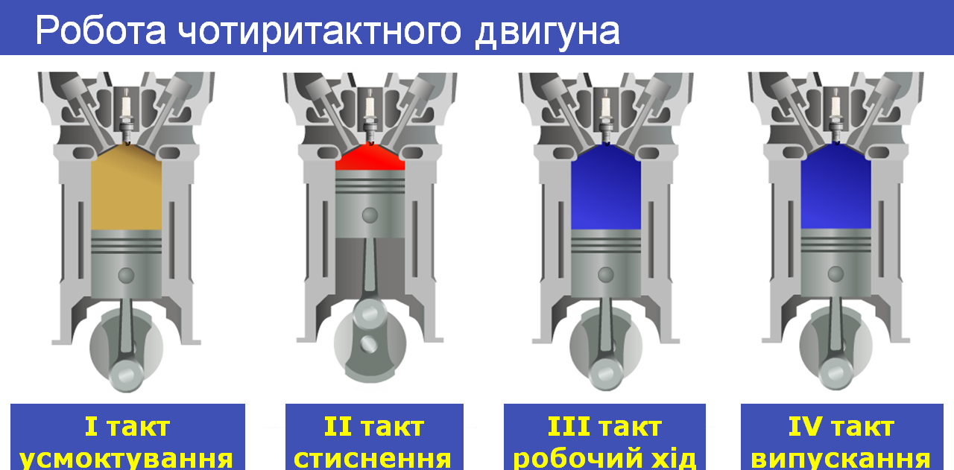
І такт – вприск або підсос.
Вхідний клапан відкритий і в камеру згоряння потрапляють пари бензину та повітря. На кожну краплю бензину необхідна певна кількість кисню, адже без нього неможливий вибух. Коли пальне змішується з киснем починається ІІ такт.
ІІ такт – стиск.
Вхідний клапан закривається, поршень рухається вгору, стискаючи суміш пального з повітрям. Під час стиску об’єм газу зменшується приблизно в 10 разів. Тиск повітря збільшується, молекули бензину і повітря співударяються частіше і температура газу також збільшується. Наближається вибух. Починається ІІІ такт.
ІІІ такт – робочий хід.
Як тільки поршень сягає свого верхнього положення – свічка дає іскру потужністю 40000 В. Іскра провокує вибух. Виділяється велика порція тепла. Це тепло змушує молекули рухатись, тиск на поршень зростає і він рухається вниз, приводячи до руху коленвал. Таким чином енергія вибуху трансформується в енергію руху і передається на колеса авто.
І нарешті …
IV такт – випуск відпрацьованих газів.
Вихідний клапан відкритий, поршень рухається вгору, виштовхує залишки від вибуху газу з двигуна..
На цьому 4-тактний цикл закінчено. Він повторюється знову і знову до 60 разів за секунду.
Всього в 4 такти цей двигун перетворює енергію згоряння палива в енергію обертання колес автомобіля.
(учні записують 4 такти ДВЗ)
Тепер, щоб ви трохи відпочили – пропоную брейк-каву (перегляд відео).
Учитель: ККД теплового двигуна – це фізична величина …
(таблиця ККД двигунів в порівнянні)
Формула на дошці і в зошитах:
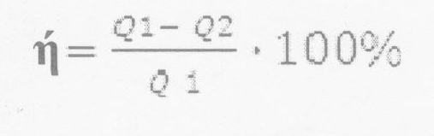
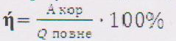

4.Закріплення вивченого. Розв’язування задач.
Учитель: Наступна страва «Учнівський борщ», де ви розв’яжете задачу всією командою.
Всього потрібно 5 учнів, які за звуковим сигналом припиняють роботу на дошці. Розподіліть обов’язки, хто який етап розв’язання задачі зробить: умова, система СІ, формула, розв’язок, відповідь.

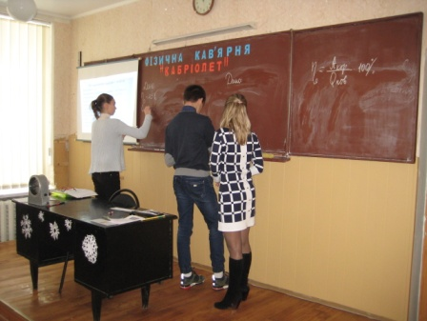
Задача № 1. Двигун потужністю 36 кВт за 6 год роботи витратив 60 л гасу. Яким є ККД двигуна? Густина гасу 800 кг/м³; q = 46 МДж/кг.

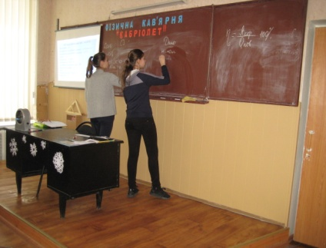
Задача № 2. Автомобіль пройшов 60 км, витративши 8 кг бензину. Двигун автомобіля розвивав потужність 45 кВт. З якою швидкістю рухався автомобіль, якщо ККД його двигуна 30%? q = 46 МДж/кг.
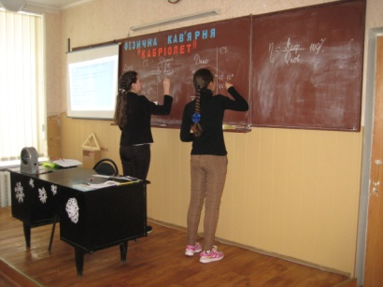
Задача № 3. Яку потужність розвиває двигун, що витрачає за 10 год роботи 4 л бензину? ККД двигуна 20%, густина бензину 700 кг/м³; q = 46 МДж/кг.

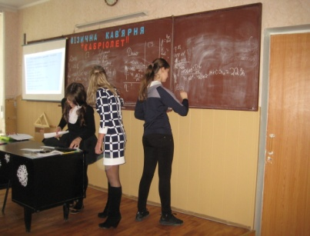
Задача № 4. Автомобіль витрачає на 100 км шляху 6 л бензину при швидкості 90 км/год. яку потужність при цьому розвинув двигун, якщо його ККД становить 25%?

Учитель: Борщ зварено, але не всі продемонстрували свої знання при розв’язуванні задач. Тому, наступна страва «Рагу гостре», за 5 хвилин ви самостійно на картках розв’яжете задачу.
(учні розв’язують задачі)
- Тепловий двигун виконав корисну роботу 400 МДж, витративши 40 кг природного газу. Яким є ККД цього двигуна? q = 44 МДж/кг .
- Якою є маса бензину, витраченого тепловим двигуном із ККД 25% для здійснення корисної роботи 400кДж? q = 46 МДж/кг .
- Яким є ККД теплового двигуна, якщо для здійснення корисної роботи 80 МДж необхідно спалити 20 кг кам'яного вугілля? q =27 МДж/кг.
- Двигун потужністю 36 кВт за 6 год роботи витратив 60л гасу. Яким є ККД двигуна? Густина гасу 800 кг/м³; q = 46 МДж/кг.
- Автомобіль пройшов 60 км, витративши 8 кг бензину. Двигун автомобіля розвивав потужність 45 кВт. З якою швидкістю рухався автомобіль, якщо ККД його двигуна 30%?q = 46 МДж/кг.
- Яку потужність розвиває двигун, що витрачає за 10 год роботи 4 л бензину? ККД двигуна 20%, густина бензину 700 кг/м³; q= 46 МДж/кг.
- У циліндрах дизельного двигуна виділилася кількість теплоти 120 МДж. При цьому навколишньому середовищу передано кількість теплоти 80 МДж. Обчисліть ККД двигуна.
- Двигун отримав від згоряння палива кількість теплоти 250 МДж і передав навколишньому середовищу кількість теплоти 200 МДж. Обчисліть ККД двигуна.
- Під час згоряння порції палива у двигуні внутрішнього згоряння виділилася кількість теплоти 100 МДж. Двигун при цьому виконав роботу 30 МДж. Обчисліть ККД двигуна.
- Двигун виконав роботу 100 кДж, передавши при цьому навколишньому середовищу кількість теплоти 300 кДж. Обчисліть ККД двигуна.
- Обчисліть ККД двигуна дизель – електростанції, яка для виробництва 26,7 МДж електроенергії використовує 2л дизельного палива. q=42 МДж/кг .
- За один цикл тепловий двигун виконав корисну роботу 50 Дж. При цьому навколишньому середовищу передано кількість теплоти 100 Дж. Скільки енергії за цикл виділилося під час згоряння палива?
- Дизельний двигун отримує від згоряння палива 20 МДж теплоти й виконує корисну роботу 7 МДж. Яку кількість теплоти за цей час передано навколишньому середовищу?
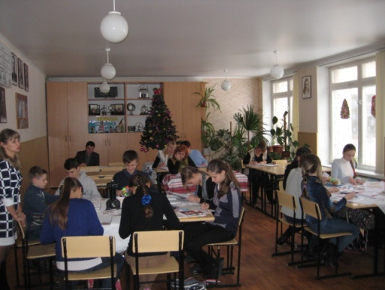
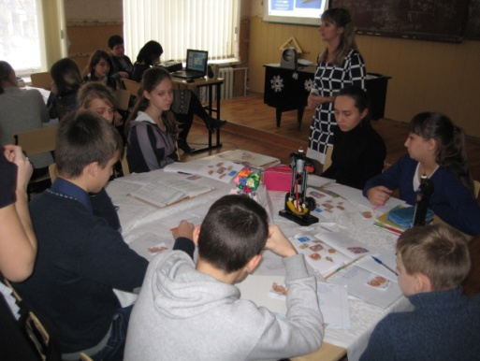

Учитель: І ось настав час десерту – десерт «Морозиво». На десерт наша кав’ярня «Кабріолет» пропонує відео-питання.
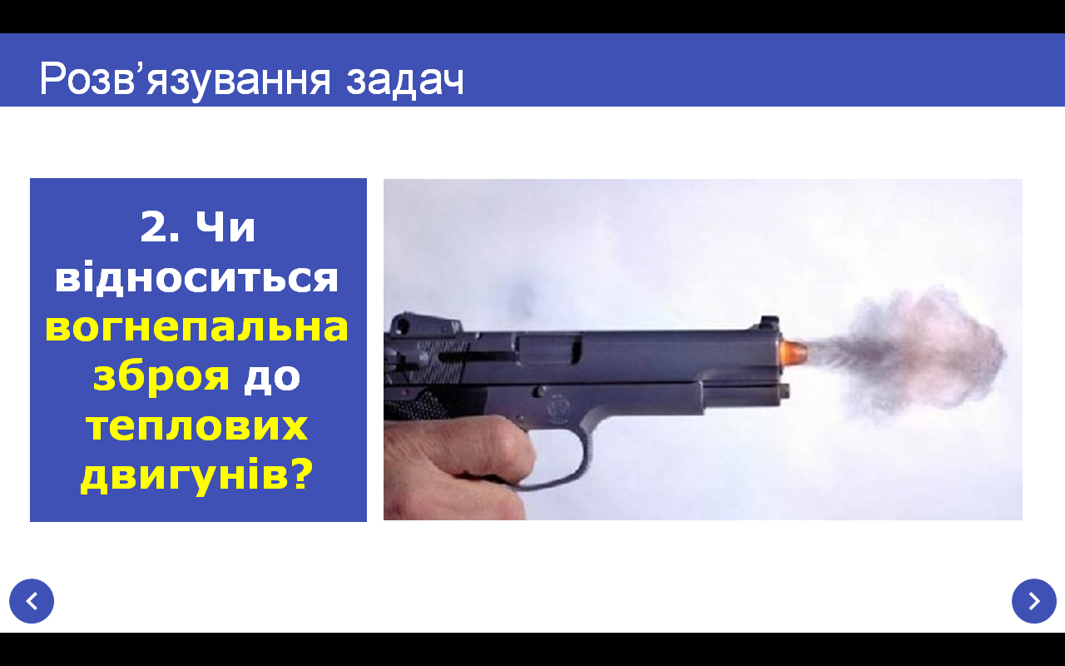
(виконання тестових завдань)
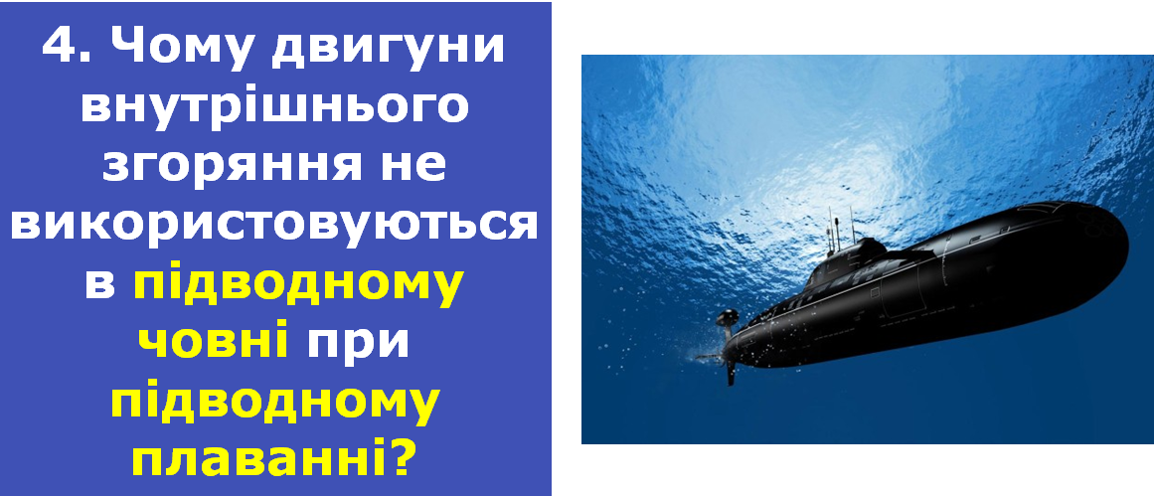
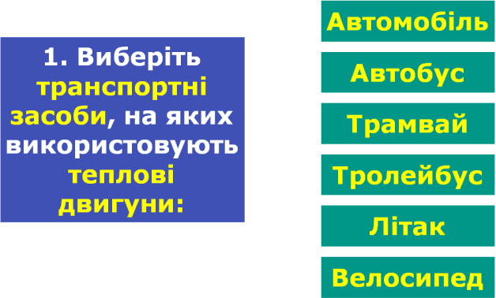

5.Підведення підсумків.
Учитель: Настав час занести ваші враження до «Книги скарг та пропозицій». Виставлення оцінок за роботу в класі. А за самостійну роботу, оцінки ви дізнаєтесь на наступний урок.
Запишіть домашнє завдання.
6.Рефлексія.
Учитель: Чи не залишились ви зголоднілими? Всім було смачно? Які страви сподобались найбільше? Залиште свої враження на нашому «кабріолеті». Прикріпіть страви, які сподобались найбільше.
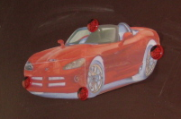
Кав’ярня «Кабріолет» закривається на перерву. Прошу всіх залишити заклад.


